調查報告

案 由：有關前行政院發言人陳宗彥任職臺南市政府新聞及國際關係處處長等職務期間，疑接受業者不當性招待，並因臺南市政府所屬機關相關案件，接受連○、王○○行賄，涉嫌違反貪污治罪條例等罪嫌；在臺灣臺南地方檢察署偵辦員警風紀案件期間，始知陳宗彥等涉有犯罪嫌疑，並簽分他字案偵辦；惟該地方檢察署因該地方檢察署主任檢察官疑接受不當招待等情，後續偵辦作為引發爭議，涉及司法公信及政府形象等情案。究陳宗彥、該地方檢察署相關公務人員有無前述違失情事？均有深入了解調查之必要案。

調查意見：
本案緣於民國(下同)112年2月17日有媒體報導，前行政院發言人陳宗彥於101年擔任臺南市政府新聞及國際關係處處長(下稱新聞處長)及102年2月23日起擔任該府民政局局長(下稱民政局長)職務期間，曾常態性接受酒店業者提供之性招待，並協助酒店業者向臺南市政府所屬相關機關關切「視聽歌唱場所變更使用工程」申請案等情事。陳宗彥於當日下午親自公開表示「擔任公職期間，皆謹守依法處理的分際」、「媒體報導未經查證，對其人格抹滅掉」、「在臺南市政府服務期間，從未遭檢調約談偵辦調查」等語，似乎否認報導內容之真實性，惟於當晚隨即辭去行政院發言人職務。究陳宗彥是否有上開情事、臺南市政府工務局(下稱工務局)、經濟發展局(下稱經發局)及消防局(下稱消防局)是否有配合陳宗彥關切放水等疑義，實有深入瞭解之必要，爰立案調查。案經臺南市政府及臺灣臺南地方檢察署(下稱臺南地檢署)函復說明並檢附相關卷證資料，並於112年11月22日詢問陳宗彥。已完成調查，綜整調查意見如下：

陳宗彥於擔任臺南市政府民政局長期間，據臺南地檢署偵辦酒店業者妨害風化案件之監聽譯文、Line畫面截圖等卷證資料，可知陳宗彥(代稱陳董)分別於102年8月26日及12月16日協助酒店業者向該府所屬相關機關關切「視聽歌唱場所變更使用工程」申請案，陳宗彥於本院詢問時坦承「有請辦公室秘書詢問案件進度並告知業者，但絕對沒施壓」，經檢視該府所屬相關機關受理該案之處置流程，尚難謂有施壓情事，惟陳宗彥向該府其他機關查詢與其職掌無關之事項，被詢機關竟將內部會辦進度告知，陳宗彥再洩漏予請託業者，違反行為時文書處理手冊第76點(一)及(三)後段規定，臺南市政府應檢討改進。

據臺南地檢署偵辦酒店業者妨害風化案件之監聽譯文、陳宗彥本人Line畫面截圖等卷證資料，可知陳宗彥(代稱陳董)分別於102年8月26日及12月16日協助酒店業者向臺南市政府所屬相關機關關切「視聽歌唱場所變更使用工程」申請案：

從以下監聽譯文可知，102年8月24日酒店業者連○指示特助王○○與陳宗彥見面協助瞭解圖審問題，並親自打電話給「陳董」拜託：

據102年8月24日下午06:03:42監聽譯文，王○○(A)撥出給連○(B)，「A:圖審的要求我們也都配合，我現在重點為什麼要找朋友幫忙。B:建築師現在問題是什麼？」、「A:他也是照審圖單位的流程在走。B:嗯。」、「B:你等一下約陳董一下。A:是。」、「B:就說請他瞭解一下，我們都依公司情況辦理，哪現在有點硬。A:是。」、「B:是不是請他瞭解一下，我會親自打個電話跟他拜託一下。A:是。」、「B:如果可以的話，你跟他見個面。A:好，知道。」。

據102年8月24日下午06:59:51監聽譯文，王○○(A)撥出給連○(B)，「B:我剛剛有跟陳董通到電話。A:是。」、「B:你跟他講說，我們遇到的情況是如此，你說明天很關鍵，禮拜一很關鍵。A:是。」、「B:禮拜一我會帶朋友直接上去找他。A:好，知道。」

據102年8月26日下午11:59:06監聽譯文，王○○ (A)撥出給連○(B)，「B:今天處理的怎麼樣？市政府。A:我今天下午有跟陳董碰到面了，我把一些重點都跟他說了……看有沒有辦法一樣也可以幫忙，讓那個圖審能比較快過。」可見王○○確有依老闆連○指示與陳宗彥見面，並拜託幫忙讓圖審快點通過。

據陳宗彥通訊軟體Line102年12月15日畫面截圖，對方18:10傳：「明天送經發局簽核，若能縮短經發局跑流程時間最好」，陳宗彥18:10傳：「另地下室匯整中」，對方18:17傳：「知道了，明天務必幫忙一下」，陳宗彥18:22傳：「送商業登記嗎？」，對方18:23傳：「配合變更登記」、18:29傳：「經發局會簽後才回到使管科蓋章，請協助縮短流程時間，還有消防局要跑」，陳宗彥18:30傳：「案名是」，對方18:32傳：「李○○視聽歌唱場所變更使用工程」。Line102年12月16日畫面截圖，陳宗彥11:13傳：「今早剛出使管，已請經發加速，後續消防也會追」，對方12:38傳：「知道了，謝謝」，陳宗彥12:39傳：「經發已處理好」，對方12:41傳：「知道了，感恩」。可見陳宗彥確有查詢「李○○視聽歌唱場所變更使用工程」申請案機關會辦進度並回覆請託之業者。

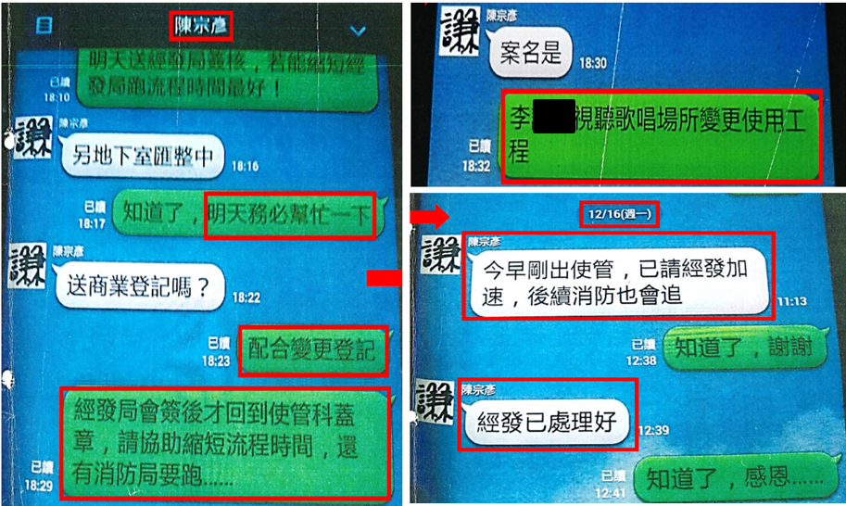

陳宗彥於本院詢問時坦承「有請辦公室秘書詢問案件進度並告知業者，但絕對沒施壓」，經檢視該府工務局、經發局、消防局受理該案之處置流程，堪信無施壓情事：

陳宗彥於本院詢問時陳稱：「連○當時要將店搬到國○大樓，我告訴他要怎麼做才能合法。我頂多只有問進度，我當時問誰我真的已忘記了」、「當時連○、王○○他們來問我要怎麼處理時，我有告訴他們怎樣合法處理，我承認有去瞭解案件進度並告知他們，這是我多年選民服務的習慣」、「當時並不是用我個人名義去問，我只有請辦公室秘書詢問案件進度，細節我不知道，但絕對沒有施壓」、「監聽譯文那是王○○與連○間的對話，我不知道，我只有瞭解案件進度，其他的都沒有」等語，顯已坦承確有請辦公室秘書詢問案件進度並告知業者之行為。

經檢視該府工務局、經發局、消防局受理該案之處置流程，堪信陳宗彥並無施壓情事：

按建築物使用類組及變更使用辦法與臺南市政府工務局變更使用執照作業流程實務，變更使用申請案件受理後應先經工務局「分案掛號」，嗣經「圖說審查」，同時會辦其他目的事業主管機關，綜合上述審查合格後，核發「施工同意函」，完工後報請消防局及工務局竣工查驗，確認與圖說一致，方核發變更使用執照。

處理經過大事記如下表：
日期 | 內容
102/08/12 | 申請人李○○第一次向消防局提出「建築物消防安全設備圖說審查申請書」。
102/08/22 | 消防局第一次函復申請人「消防安全設備圖說審查」結果未符合規定，俟補正完畢再行辦理審查事宜。
102/09/10 | 申請人李○○第二次向消防局提出「建築物消防安全設備圖說審查申請書」。
102/09/23 | 消防局第二次函復申請人「消防安全設備圖說審查」結果未符合規定，俟補正完畢再行辦理審查事宜。
102/10/22 | 申請人李○○第三次向消防局提出「建築物消防安全設備圖說審查申請書」。
102/10/23 | 李○○向工務局申請建築物原3樓商場辦理變更為視聽歌唱場所、飲食店等，經該局於102年10月23日掛號分案。
102/11/04 | 「李○○視聽歌唱場所變更使用工程」案經工務局使用管理科審查，發現尚有未盡改善部分，該局函請申請人改正完竣送請復審。
102/11/04 | 消防局第三次函復申請人「消防安全設備圖說審查」結果未符合規定，俟補正完畢再行辦理審查事宜。
102/11/07 | 申請人李○○第四次向消防局提出「建築物消防安全設備圖說審查申請書」。
102/11/21 | 消防局第四次函復申請人「消防安全設備圖說審查」結果符合「各類場所消防安全設備設置標準」規定。
102/12/13 | 工務局會辦經發局對於申請人提出之「建築物原3樓商場辦理變更為視聽歌唱場所、飲食店等」案件確認是否有應注意事項。
102/12/16  12:30 | 經發局會辦完畢並簽註意見略以，本案無涉該局業務，屆時如業者欲申請登記視聽歌唱業，需依規定檢附商業登記書件辦理。
103/01/06 | 工務局函復申請人，建築物原3樓商場(B2類組)辦理變更為視聽歌唱場所、飲食店(Bl、G3類組)等業經核准。
103/01/10 | 申請人李○○向消防局提出「建築物消防安全設備竣工查驗申請書」。
103/01/21 | 消防局函復申請人，俟改善「建築物消防安全設備查驗申請書」所列缺失完畢後，再行申請勘驗。
103/03/11 | 消防局函復申請人建築物消防安全設備竣工查驗結果符合規定。

資料來源：本院依臺南市政府函復資料整理。

上開102年8月24日監聽譯文提及之「圖審」問題，應係消防局於102年8月22日函復申請人「消防安全設備圖說審查」結果未符合規定，雖同月26日王○○有與陳宗彥見面請求協助讓圖審快點通過，惟該局第二次於102年9月23日、第三次於102年11月4日函復申請人「消防安全設備圖說審查」結果未符合規定，俟補正完畢再行辦理審查事宜。直至第四次於102年11月21日函復申請人「消防安全設備圖說審查」結果符合「各類場所消防安全設備設置標準」規定，並未有因陳宗彥協助而有加速處理或放水等情事。

陳宗彥向該府其他機關查詢與其職掌無關之事項，被詢機關竟將內部會辦進度告知，陳宗彥再洩漏予請託業者，違反行為時文書處理手冊第76點(一)及(三)後段規定，臺南市政府應檢討改進：

按行政院99年訂頒之文書處理手冊第76點(三)後段規定：「非經辦人員不得查詢業務範圍以外之公務事件。」酒店業者申請之視聽歌唱場所變更使用工程案件准駁，與陳宗彥擔任之民政局長職務無關，自不得由其本人或指使部屬查詢民政業務範圍以外之事項。

次按行政院99年訂頒之文書處理手冊第76點(一)規定：「各機關員工對於本機關任何文書，除經特許公開者外，應遵守公務員服務法第4條之規定，絕對保守機密，不得洩漏。」經查政府資訊公開法第18條第1項第3款規定：「政府機關作成意思決定前，內部單位之擬稿或其他準備作業」，應限制公開。準此，工務局在核發變更使用執照前，會辦經發局、消防局等機關之準備作業程序核屬應保密事項，被查詢之機關員工自不得任意將內部會辦進度告知無關人員。據陳宗彥通訊軟體Line102年12月16日畫面截圖，陳宗彥11:13傳：「今早剛出使管，已請經發加速，後續消防也會追」，陳宗彥12:39傳：「經發已處理好」，而經發局會辦核章時間為當日12:30，足徵工務局及經發局人員確有將會辦進度告知陳宗彥，再由陳宗彥即時回報請託業者。

臺南市政府對於所轄相關機關違反上開文書處理手冊相關規定之違失，該府應檢討改進。

綜上，陳宗彥於擔任臺南市政府民政局長期間，分別於102年8月26日及12月16日協助酒店業者向該府所屬相關機關關切「視聽歌唱場所變更使用工程」申請案，陳宗彥於本院詢問時坦承「有請辦公室秘書詢問案件進度並告知業者，但絕對沒施壓」，經檢視該府工務局、經發局、消防局受理該案之處置流程，尚難謂有施壓情事，惟陳宗彥向該府其他機關查詢與其職掌無關之事項，被詢機關竟將內部會辦進度告知，陳宗彥再洩漏予請託業者，違反行為時文書處理手冊第76點(一)及(三)後段規定，臺南市政府應檢討改進。

陳宗彥於擔任臺南市政府新聞處長及民政局長期間，據臺南地檢署偵辦酒店業者妨害風化案件之監聽譯文、Line畫面截圖等卷證資料，顯示陳宗彥(代稱陳董、同學、老闆的朋友)疑似於101年12月27日、102年4月30日、8月9日、10月31日、11月1日、11月9日、11月21日、12月15日共計8次接受酒店業者性招待；另Line畫面截圖中陳宗彥所詢之「小芸」，亦在酒店會計記載之筆記本出現3次，顯示「小芸」當時確在酒店工作。惟陳宗彥於本院詢問時否認其為「陳董」，並表示「不記得」、「沒辦法回答這麼久的事」。且因本院向臺南地檢署調取陳宗彥本人之監聽譯文，經該署以其案件已另行偵辦中為由而無法提供，爰將上開調查所得移請該署併辦，以釐清案情。

據公務人員履歷表記載，陳宗彥於100年7月20日至102年2月23日擔任臺南市政府新聞處長職務，於102年2月23日至107年6月1日擔任臺南市政府民政局長職務。

據臺南地檢署偵辦酒店業者妨害風化案件之監聽譯文、陳宗彥本人Line畫面截圖等卷證資料：

陳宗彥(代稱陳董、同學、老闆的朋友)疑似於101年12月27日、102年4月30日、8月9日、10月31日、11月1日、11月9日、11月21日、12月15日共計8次，經由酒店安排與小姐外出：

據101年12月27日上午03:11:08監聽譯文，有位酒店員工(B)撥出給王○○(A)，「B:今天勾出那個，秀錢是從我們這裡出還是？」、「A:那個咖啡錢算老闆的」、「A:對，你同學寫陳董。」

據102年4月30日下午09:10:04監聽譯文，有位酒店員工(B)撥出給(A)，「A:老闆的朋友，陳董，你給他排一個勾三秀六的」、「A:他應該人在附近了。」、「B:好，那我直接弄好帶下去。」

據102年8月9日下午09:59:36監聽譯文，慷○○酒店(A)撥出給王○○(B)，「A:我先瞭解一下，有沒有什麼特別的要求。B:沒有，就很正常，條件不要太差，那個是你老闆的朋友。」、「A:瞭解。B:餅店就知道是誰，基本上他勾3，時間不會很久，大概兩個小時以內就會回來了。」「A:身分特殊的那種的。B:對，條件好，盡量不要有刺青的。」

據102年10月31日下午09:18:27監聽譯文，慷○○酒店(A)撥出給王○○(B)，「B:同樣的，一個朋友，陳董，他要一個。」、「B:他說他人在東區，到時候要麻煩一個助理載過去。」另同日下午11:51:46監聽譯文，王○○(A)撥出給慷○○酒店(B)，「A:你問一下餅店，幫我問一下那個妹妹叫什麼名字？B:等一下，我問一下，控台，有跟同學出去的公主叫什麼名字？愛佳。」、「A:同學在問。」

據102年11月1日下午08:33:08監聽譯文，慷○○酒店(B)撥出給王○○(A)，「B:愛佳OK。A:OK嘛。」、「B:對。A:這樣她人到了嗎？」「B:有，她人在公司。A:那你跟她講，9點，朋友約9點，9點勾。」、「B:要她去哪裡？還是我請餅店載她過去。A:我盡量叫朋友下去樓下載。」

據102年11月9日下午08:35:02監聽譯文，王○○(A)撥出給慷○○酒店(B)，「A:同學這個都要挑過的。」、「A:盡量不要刺青。」另同日下午09:16:04監聽譯文，慷○○酒店(A)撥出給王○○(B)，「B:那個女生要跟她交代好，不要收錢，也不要問太多。A:我知道。」、「B:你麻煩愛玲帶過去，朋友，你跟愛玲說上一次一樣的地方。A:好。」、「B:朋友25分，9點25分到，差不多10分鐘後就到了，你叫愛玲帶過去。」

據102年11月21日下午10:26:26監聽譯文，慷○○酒店(B)撥出給王○○(A)，譯文「A:那個明天禮拜五差不多八點半，我可能要有5個去美樂地，那這樣你小姐。」、「B:我盡量趕一下，我處理一下。A:其中，我說5個，其中一個愛佳，同樣的你老闆的朋友。」、「B:我知道。A:就只有一個愛佳要可以喝咖啡，其他不用。」

據陳宗彥通訊軟體Line102年12月15日畫面截圖，陳宗彥21:02傳：「小芸有空嗎？」，對方21:03傳：「我問問」，陳宗彥21:09傳：「如何」，對方21:14傳：「今天不方便」，陳宗彥21:17傳：「有差不多的嗎？」，對方21:21傳：「有」，陳宗彥21:22傳：「民生路上」，對方21:22傳：「一樣地點？」、「要一些時間準備」，陳宗彥21:23傳：「好」、21:29傳：「路邊」，對方21:29傳：「知道了」。

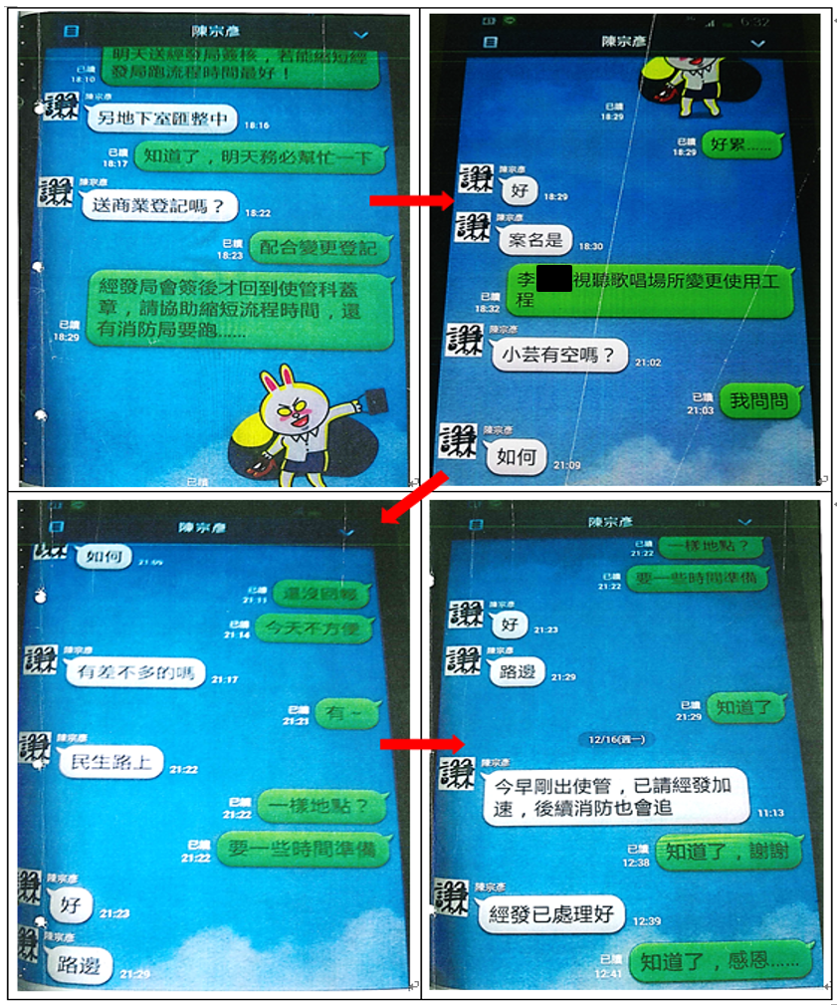

從上開酒店業者間之監聽譯文、陳宗彥個人Line畫面截圖等卷證資料顯示，酒店業者在對話時以陳董、同學、老闆的朋友來代稱陳宗彥，暗語「勾出」、「勾3」、「9點勾」代表酒店業者安排小姐出場3小時或外出時間、暗語「喝咖啡」代表性交易、暗語「秀錢」、「咖啡錢」、「勾三秀六」代表性交易費用，暗語「咖啡錢算老闆的」、「只有老闆的朋友可以喝咖啡」代表陳宗彥性交易之費用由酒店老闆吸收，102年11月9日之監聽譯文甚至明講「要跟愛玲交代好，不要收錢，也不要問太多」，酒店小姐花名有「愛佳」、「愛玲」、「小芸」，酒店員工亦清楚知悉陳宗彥對出場小姐有特別要求「條件好，盡量不要有刺青的」，陳宗彥疑似接受酒店業者性招待。

另Line畫面截圖中陳宗彥所詢之「小芸」，在臺南地檢署查扣酒店會計記載之筆記本出現3次，顯示「小芸」當時確在酒店工作，當知悉「小芸」不方便時，陳宗彥還問業者「有差不多的嗎？」、對方回說「有，一樣地點？」更足徵陳宗彥至少接觸過「小芸」並知悉其外貌身形，才會脫口問有無其他「差不多」水平之小姐，且見面地點與業者顯有默契，只要講「民生路上，路邊」，出場小姐即可知悉會合處。

又Line畫面截圖中陳宗彥所詢「小芸」一事，與他協助酒店業者追蹤工程申請案會辦進度並即時回報，二者在時間上顯有高度密接性。

陳宗彥於本院詢問時承認截圖中Line的圖貼確實是他，惟主張「監聽譯文是連○和王○○的通話內容，跟他沒關係，裡面提到的陳董不是我」，並表示「不記得」、「沒辦法回答這麼久的事」：

陳宗彥於本院詢問時雖稱「監聽譯文裡面提到的陳董不是我」、「我當民意代表時確有去過聲色場所跑攤，我只是去打個招呼就走了，沒有接受性招待，但我當市政府官員時就沒有去過聲色場所」、「Line對話的翻拍畫面『小芸有空嗎？』，我不記得」、「監聽譯文記載我是帶小姐出場，我真的不記得」、「我真的沒辦法回答這麼久的事」。惟查102年8月26日下午11:59:06監聽譯文，王○○(A)撥出給連○(B)，「B:今天處理的怎麼樣？市政府。A:我今天下午有跟『陳董』碰到面了，我把一些重點都跟他說……讓那個圖審能比較快過。」及Wechat聊天室(3人)102年12月12日翻拍畫面提及「已請『陳董』協助縮短流程時間」已提及「陳董」係任職於市政府且協助「縮短流程時間」者，其所指顯係當時擔任臺南市政府民政局長之陳宗彥，故其辯稱「陳董不是我」，尚難採信。

另陳宗彥主張本院詢問時提示之監聽譯文是連○和王○○間的通話內容，跟他沒關係。本院為取得與陳宗彥相關之直接證據，函請臺南地檢署提供陳宗彥本人案件之監聽譯文，該署函復陳宗彥所涉貪污案件業經重啟調查，為符合偵查不公開規定及不影響案件偵查而無法提供。本院既欠缺陳宗彥本人案件之直接證據，尚難遽論妄斷，爰後續移請臺南地檢署併辦。

綜上，陳宗彥(代稱陳董、同學、老闆的朋友)疑似於101年12月27日、102年4月30日、8月9日、10月31日、11月1日、11月9日、11月21日、12月15日共計8次接受酒店業者性招待；另Line畫面截圖中陳宗彥所詢之「小芸」，在酒店會計記載之筆記本出現3次，顯示「小芸」當時確在酒店工作。陳宗彥於本院詢問時否認其為「陳董」，並表示「不記得」、「沒辦法回答這麼久的事」。且因本院向臺南地檢署調取陳宗彥本人之監聽譯文，經該署以其案件已另行偵辦中為由而無法提供，爰將上開調查所得移請該署併辦，以釐清案情。

處理辦法：

調查意見一，函請臺南市政府檢討改進見復。

調查意見二，函請臺灣臺南地方檢察署併辦見復。

調查報告之案由、調查意見及處理辦法，於個資隱匿後，上網公布。

調查委員：王美玉
林國明
蘇麗瓊

https://www.nownews.com/news/6057582。
臺南市政府112年3月27日府政查字第1120366011號函。
臺南地檢署112年3月28日南檢文法字112調12字第1129021903號函。
102年8月22日南市消預字第1020019620號函。
102年9月23日南市消預字第1020022064號函。
102年10月23日南市工使一字第1020141108號變更使用執照申請書。
102年11月4日南市工使一字第1020141108號函。
102年11月4日南市消預字第1020025602號函。
102年11月21日南市消預字第1020027032號函。
103年1月6日南市工使一字第1021173920號函。
103年1月21日南市消預字第1030000937號函。
103年3月11日南市消預字第1030005237號函。

